HEDMARKSPOSTEN nr 5/2020 Medlemsblad for Postpensjonistene i Hedmark

I denne utgaven:
- Koronapandemien fortsetter
- Kaffetreffene
- Fødselsdager
- Invitasjon fra Hamarpost

Koronapandemien fortsetter
Som kjent er vi fortsatt inne i en pandemi som setter begrensninger for hva vi kan gjøre og hvor man kan reise. Siden mange av aktivitetene våre innebærer å samle folk og foreta korte eller lengre reiser, må vi nøye overveie hva som er forsvarlig å gjennomføre. For øyeblikket må vi forholde oss til dette:
- Turen til Utøya 23.09.20 er avlyst.
- Vi har tidligere informert om planlegging av juletur til Gdansk. Denne turen kan ikke gjennomføres ut fra situasjonen nå, og faller bort.
- Felles styremøte med Vestoppland og Gudbrandsdal avdelinger den 14.10. gjennomføres etter planen.
- Julemiddagen er tenkt arrangert 16.12.20, men vi må se an utviklingen før vi planlegger noe mer om den. Vi kommer tilbake med mer info.

Som tidligere meldt er både turen til Gotland og felles medlemsmøte med Vestoppland og Gudbrandsdal utsatt til neste år.
Kaffetreff på Tynset 25.august
For første gang etter koronaen inntraff, kunne vi avholde kaffetreff på Tynset. Håvard kunne ønske 15 medlemmer velkommen pluss 2 fra Hamar, veldig gledelig med tanke på at en del har ganske lang reisevei.
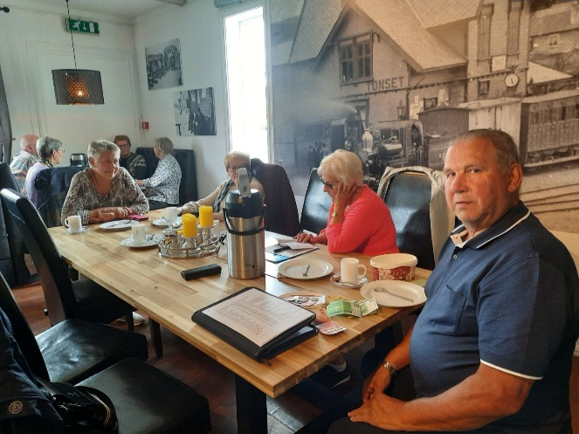
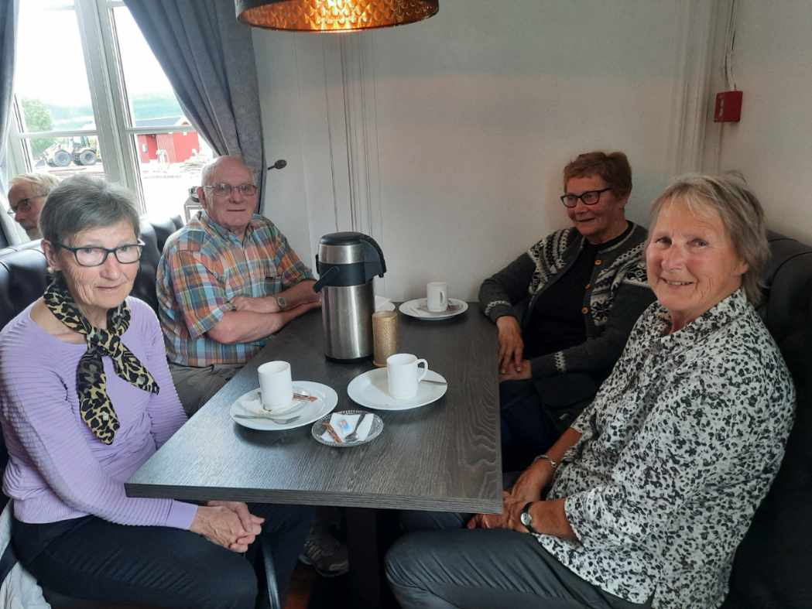
Johanne orienterte om arbeidet med turer og møter som måtte avlyses. Vi er i risikogruppa og må ta hensyn til det. Det ville vært veldig trasig om vi skulle forårsake at noen ble smittet.
Vi orienterte litt om det forestående trygdeoppgjøret. Dersom partiene ikke får endret på regelverket for beregning av pensjon, så blir det sjette året med tap av kjøpekraft. Dersom Stortinget vil gjøre noe med saken så har de flertall for å gjøre det i år. Resultatet kommer 2.september.
I og med at 3 av deltakerne er medlemmer i kommunale eldreråd, var det naturlig å diskutere Eldrerådenes viktige rolle og at de bør melde tilbake til postpensjonistene hva som diskuteres og hvilke resultater det blir.
Tynset Eldreråd har fremmet et forslag om at det etableres en ordning med at pensjonister kan ringe taxi en bestemt dag i uka, de blir hentet og kjørt til senter for handling. Kostnadene vil måtte deles mellom kommunen og egenandel for pensjonisten.
En slik ordning vil være veldig positiv for folk som bor et stykke unna butikk og sentrum og vi håper at Eldrerådet får gjennomslag for sitt forslag.
Loddsalget foregikk mens tidligere kolleger koste seg med hyggelig prat og sannelig var det noen som vant også.
Takk til dere alle som bidro til en fin stund på Tynset.
Johanne

Kaffetreff i Elverum 26.august

Sonja ønsket 12 postpensjonister velkommen. Johanne snakket litt om virkningen av korona, og avlyste aktiviteter. Hun minnet om at trygdeoppgjøret skal være klart 2.september. Litt om Leve hele livet og kjøkken på sykehjem. Ingrid H foreslo matlaging for små husholdninger som tema på møter.

Ingebrigt snakket litt om eldrerådet, de har ikke alltid god nok kunnskap til alle forhold som skulle vært behandlet. Møtene i Eldrerådet er åpne, informasjon finnes på nettet. Interesserte kan møte opp og høre, men har ikke talerett.

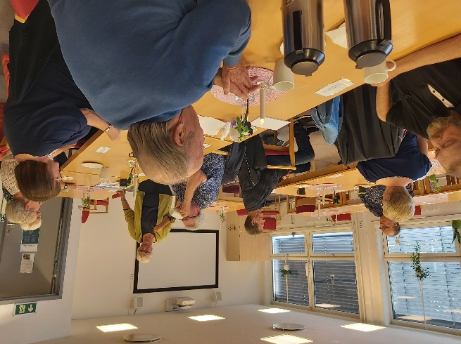
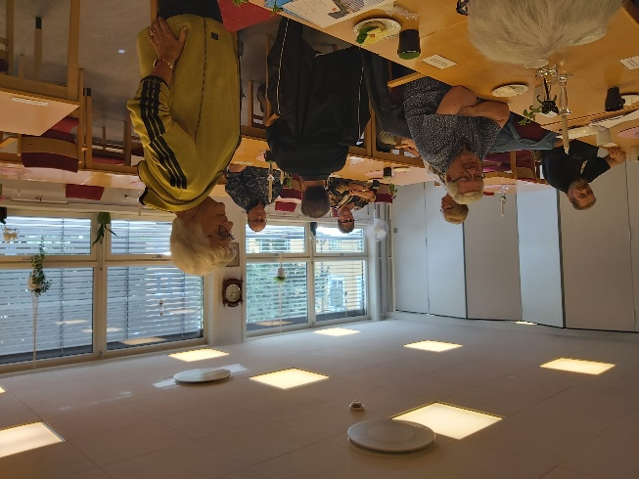

Kaffetreff på Hamar
På grunn av oppblomstring av korona nå blir det ikke kaffetreff på Hamar i september. Siden det vanligvis er mange som kommer på kaffetreffene, er de vanlige møtelokalene for små. Vi vil prøve å få til et medlemsmøte i løpet av høsten.

Bare en jubilant i september:
15.09.Tom Lillehagen 75 år

Vi gratulerer!

 | Returadresse:  Johanne Lillevik, Skisporet 368, 2319 Hamar | 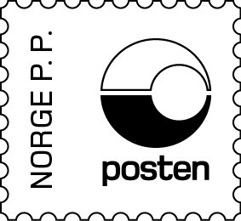

Velkommen til vandring i Ottestadstien onsdag 9.9.2020.  Strekningen er 6 - 7 km fra Fv 222 ved Ottestad Prestegård til Atlungstad, Det er en tur på 2 – 2,5 t i rolig tempo. Ta med litt drikke i sekken til et par stopp. Turen avsluttes med lunsj ca kl 13 - 15: på Atlungstad Brenneri.  Mer info: www.atlungstadbrenneri.no.  Vi starter kl 10:20 Ottestad Prestegård langs Fv 222 mellom Bekkelaget og Ottestad kirke. Dit kommer Stangebussen B23, mer info om busstider mm begge veier kan du få fra Harald. Ruteinfo: www.entur.no.  Turleder Harald (950 31139) vil sende info om alternativ parkering, kortere turalternativ m.v. til deltakerne.  Egenandel 150 kr for dagens rett eller «høye smørbrød» + valgfritt drikke. Påmelding innen 4. sept til Harald Nordbye, harno@online.no - SMS 950 31139 - betaling til HamarPost BIL– konto 7877 08 70355.  I tilfelle dårlig vær, møtes vi likevel til dugurds kl 13 på Atlungstad.  Turhilsen fra Iris og Harald i Aktivitetskomiteen i HamarPost BIL og Velferdsråd | Leder  Johanne Lillevik, Skisporet 368, 2319 Hamar  92215165  lillevikj@gmail.com  Nestleder  Terje Flem, Maihaugen 71, 2312 Ottestad  91510245  teflem@online.no  Sekretær  Sonja Vindvik, Linneavegen 57, 2409 Elverum  95856038  sonja.vindvik@gmail.com  Økonomiansvarlig,  Tore Moen, Kløvervegen 1 A, 2409 Elverum  90112474  tore_moen@yahoo.no  Styremedlem  Mai Eidem Olsen, Solhellinga 3 A, 2315 Hamar  48158416  tor-ol7@online.no  Varamedlemmer  Gustav Cederberg, Ringgata 125, 2318 Hamar.  97737187  gcederb@online.no  Ingebrigt Henningsen, Hovinvegen 86, 2410 Hernes  95172033  ihenning@online.no  Kontonummer  0530 18 74601  Org.nummer  996661911

